МИНИСТЕРСТВО ОБРАЗОВАНИЯ РЕСПУБЛИКИ БЕЛАРУСЬ
БЕЛОРУССКИЙ ГОСУДАРСТВЕННЫЙ УНИВЕРСИТЕТ ФАКУЛЬТЕТ ПРИКЛАДНОЙ МАТЕМАТИКИ И ИНФОРМАТИКИ
Кафедра компьютерных технологий и систем

БАЗОВЫЕ РАСТРОВЫЕ АЛГОРИТМЫ
Лабораторная работа №3

Войтукевича Руслана Юрьевича
обучающегося 3 курса специальности
«Информатика»

Преподаватель:
Старший преподаватель кафедры КТС
Соловей Сергей Сергеевич

Минск, 2025

Введение
Выполнение настоящей работы имеет целью закрепление теоретического материала и практическое освоение основных возможностей по использованию базовых алгоритмов растеризации отрезков и кривых:
- пошаговый алгоритм;
- алгоритм ЦДА;
- алгоритм Брезенхема;
- алгоритм Брезенхема (окружность).

Задача
Написать приложение/веб-приложение, иллюстрирующее работу базовых растровых алгоритмов, указанных выше.

Результат
Было разработано веб-приложение, принимающее на вход координаты начала и конца линий, которые необходимо изобразить пошаговым методов, методом ЦДА и методом Брезенхема для линий или окружностей и выдающее изображение построенной линий.
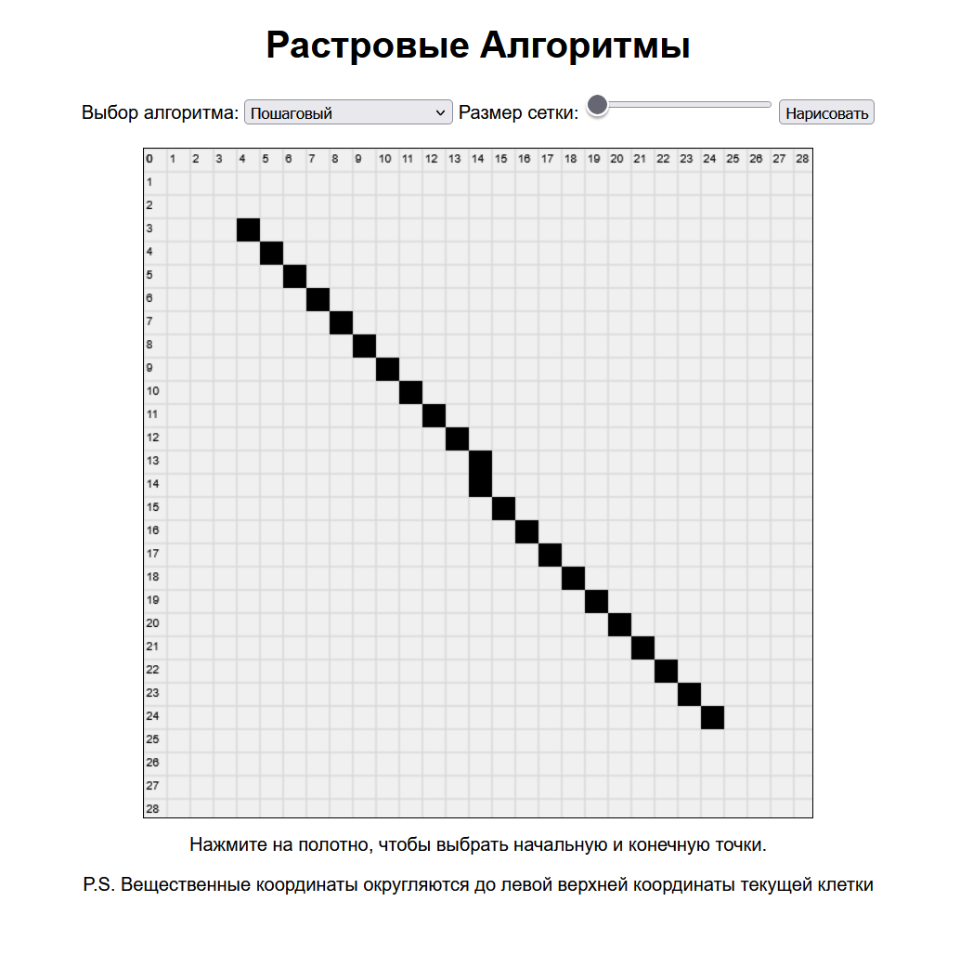
Линия, нарисованная при помощи пошагового алгоритма
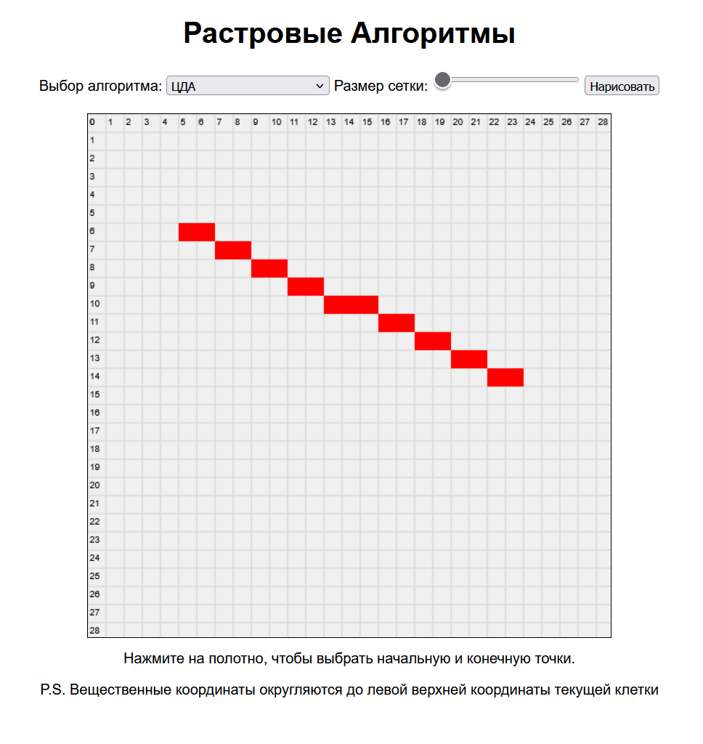
Линия, нарисованная при помощи алгоритма ЦДА
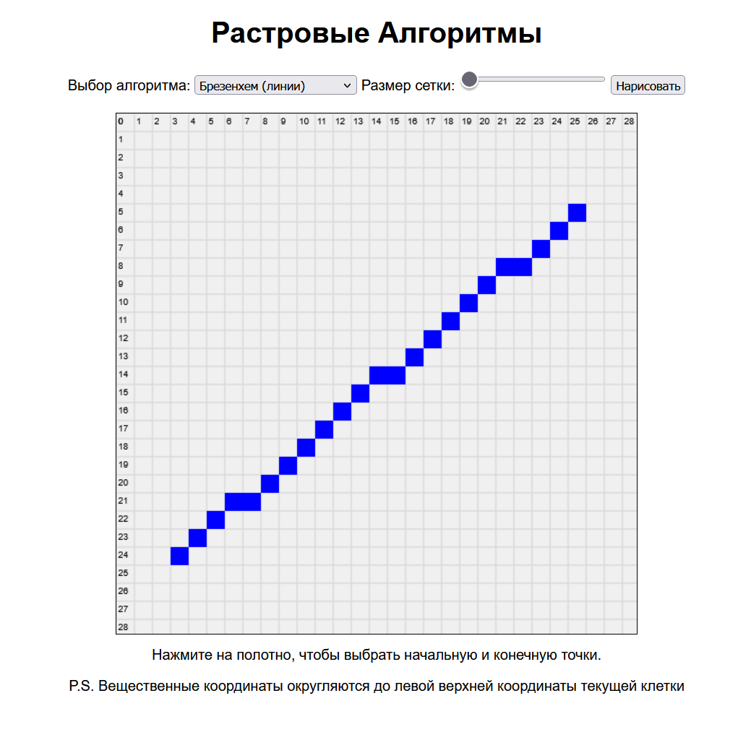
Линия, нарисованная при помощи алгоритма Брезенхема
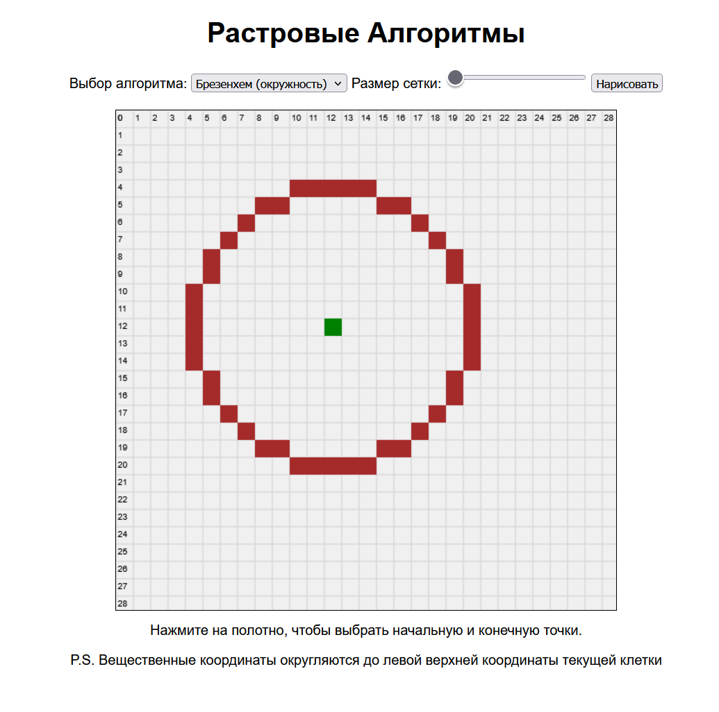
Окружность, нарисованная при помощи алгоритма Брезенхема
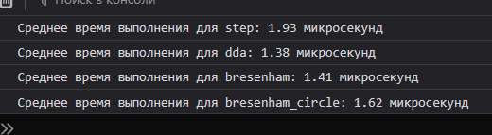
Временные характеристики
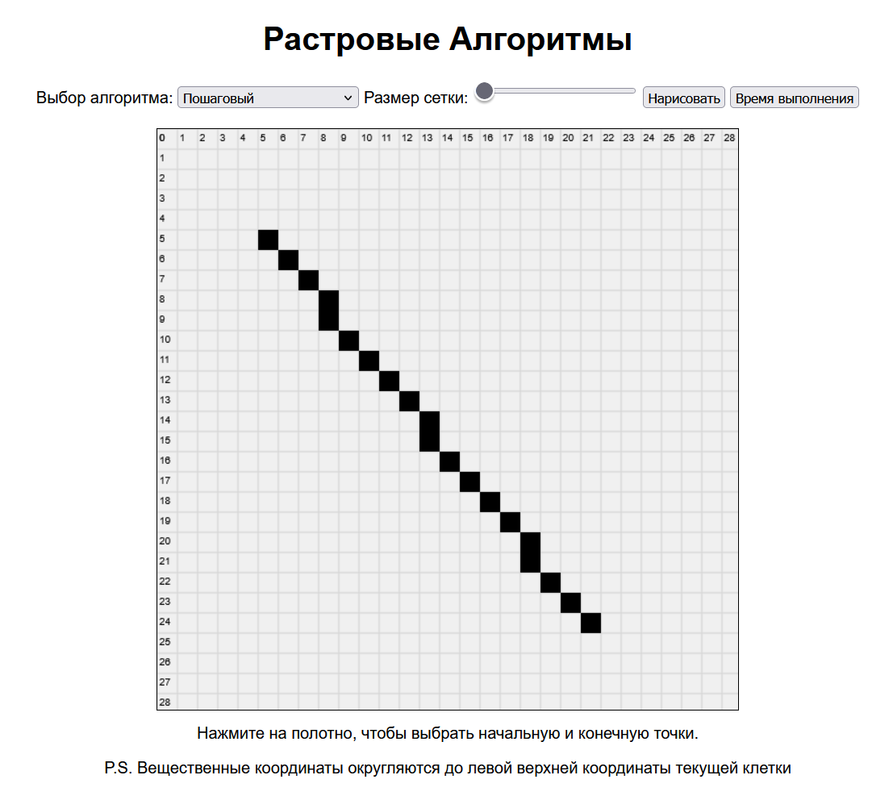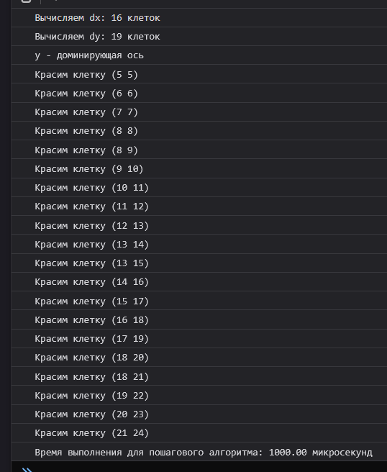
Линия и шаги пошагового алгоритма для неё

Вывод
В ходе выполнения данной работы были закреплены теоретические знания реализации базовых растровых алгоритмов, реализовано веб-приложение, предоставляющее удобный пользовательский интерфейс.

